Резюме

Черноусова  Екатерина  Владимировна | 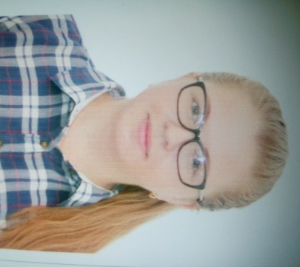
Дата рождения: | 28.11.1995 г.
Семейное положение | Не замужем
Дети: | Нет
Телефон для связи | 8-905-637-27-71, 8-901-174-40-79
Электронная почта | chernousova.e.v@mail.ru, ecaterinachernousova@yandex.ru
Должность | учитель начальных классов
Стаж работы | 6 лет
Образование | Высшее, Ярославский государственный педагогический университет им. К. Д. Ушинского» (бакалавр) - педагогическое образование (2019 г.)  В настоящее время заканчиваю обучение в ЯГПУ им К. Д. Ушинского в магистратуре, профиль «Управление качеством начального образования» /  Среднее профессиональное, Ярославский педагогический колледж – учитель начальных классов и начальных классов компенсирующего и коррекционно-развивающего образования (2015 г.)  Ярославский педагогический колледж - теория и методика преподавание курса «Основы религиозных культур и светской этики» (2014 г.)
Курсы повышения квалификации | 1.«Технологии работы учителя в условиях реализации ФГОС НОО», ГОАУ ЯО ИРО Ярославль, 2016 год, 72 часа.  2.«Внеурочная деятельность в начальной школе», ГОАУ ЯО ИРО Ярославль, 2017 год, 72 часа.  3.«Преподавание ОРКСЭ / ОДНКНР в условиях реализации ФГОС» МОУ «ГЦРО» Ярославль, с 2018-2019 год, 72 часа.  4.«Оценивание результатов освоения адаптированных общеобразовательных программ обучающихся с ОВЗ в условиях инклюзии», ГОАУ ЯО ИРО Ярославль, 2019 год, 24 часа.  5.«Применение инновационных технологий и методик для развития единой образовательной среды», форум педагогов России: инновации в образовании, 2021 год, 16 часов
Профессиональный опыт | С 25.08.2011 года по настоящее время – Муниципальное общеобразовательное учреждение «Средняя школа №21 имени А. М. Достоевского» города Ярославль  Имею первую квалификационную категорию. Дата присвоения 24.04.2020 год
Профессиональные навыки | 1.Обладаю глубокими знаниями, творческим потенциалом, высоким уровнем профессионального мышления, отлично владею методикой анализа учебно-воспитательной работы.  2.Постоянный поиск и внедрение эффективных форм и методов обучения и воспитания, хороший уровень профессиональной компетенции, эрудиции, творческий подход к подбору дидактических материалов, умелое использование технических средств обучения позволяет мне преподавать все учебные предметы с 1 по 4 класс по УМК «Планета знаний» и «Перспективная начальная школа» в соответствии с требованиями ФГОС НОО.  3. Обучение и воспитание обучающихся осуществляю с учетом специфики преподаваемых предметов, применяю дифференцированный подход в обучении, провожу коррекционную работу по изученным темам.  4.Выполняю функциональные обязанности классного руководителя.
Личные качества | Любовь к детям, ответственность, коммуникабельность, доброжелательность, стрессоустойчивость, организованность, мобильность, целеустремленность, аккуратность,  стремление к максимальному личному вкладу в развитие образования, к повышению рейтинга образовательной организации.
Профессиональные достижения | 1. Участник регионального конкурса разработок уроков (занятий) среди педагогических работников образовательных организаций «Семья в моей жизни и творчестве» - 2017 г.  2.Участник городского конкурса выставки декоративно – прикладного творчества «Цветочная карусель» - 2019 г.
Поощрения | 1. Благодарственное письмо за подготовку участника городского профессионального конкурса «Парад Профессий». Департамент образования мэрии города Ярославля и МОУ ДО «Межшкольный учебный центр Кировского и Ленинского районов» (2019 г.)  2.Благодарственное письмо за подготовку призера четверного городского фестиваля-конкурса «Есть такая профессия – Родину защищать!». Департамент образования мэрии города Ярославля и МОУ «Средняя школа №72». (2020 г.)  3. Благодарственное письмо за участие в городском конкурсе новогодних игрушек «ЯрЁлка», за содействие организации творческого досуга ярославских семей. Департамент образования мэрии города Ярославля.
Дополнительная информация | - Организатор при проведении ГИА – 9, ЕГЭ.  2. Владею навыками работы на ПК на уровне активного пользователя.  3. Быстрая обучаемость.

